LAPORAN PRAKTIKUM BASIS DATA II
PERTEMUAN KE-9 DENGAN PEMBAHASAN
BACKUP MYSQL


Disusun oleh,
Ananda Firza Ramadhan
2502005

D-3 TEKNIK INFORMATIKA
POLITEKNIK PURBAYA
2026

Langkah-langkah membackup database melalui PHP MyAdmin
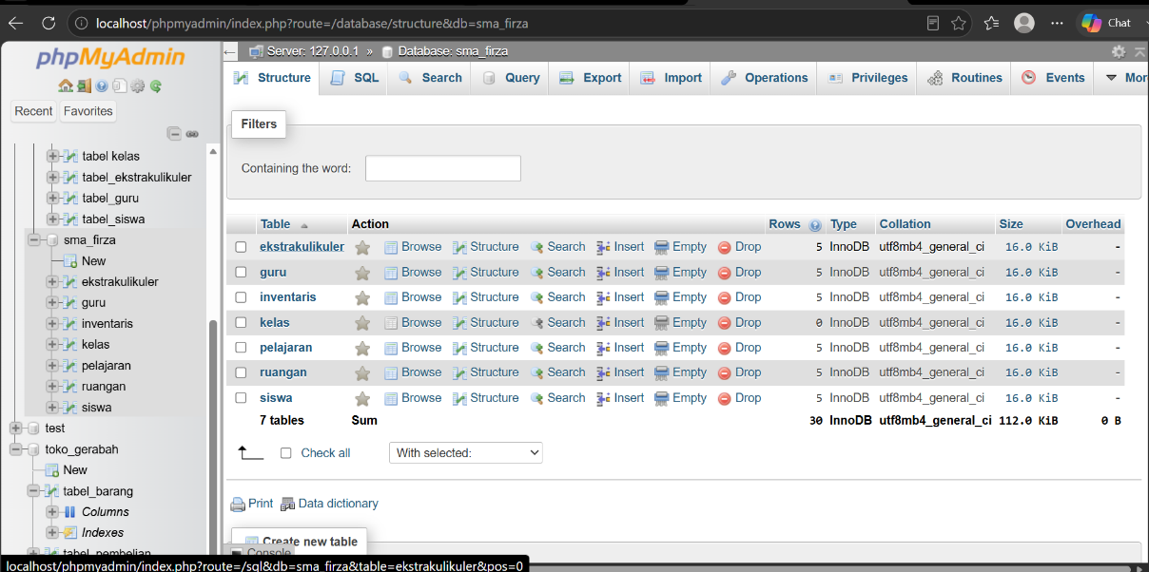
- Masuklah ke dalam PhP Myadmin

- Pilih pada menu “EXPORT”, kemudian klik bagian tersebut dengan memasukkan nama backup file, tuntaskan.
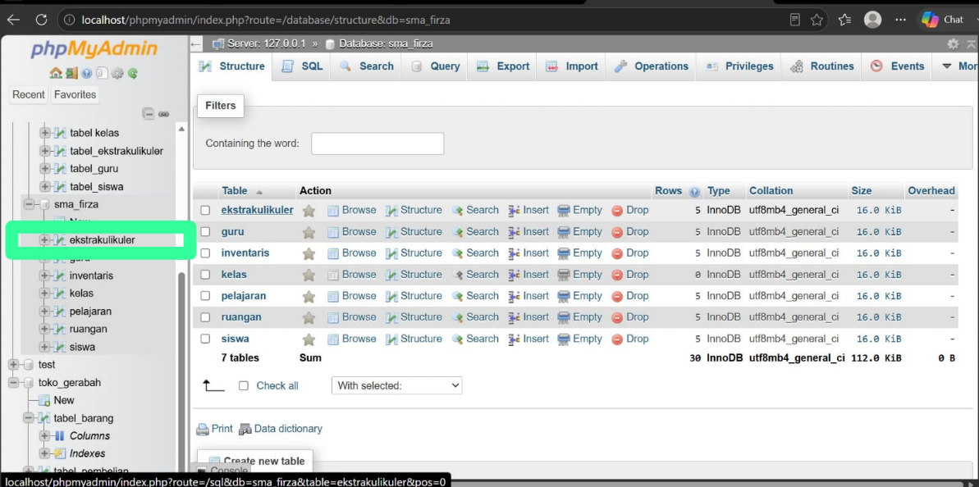

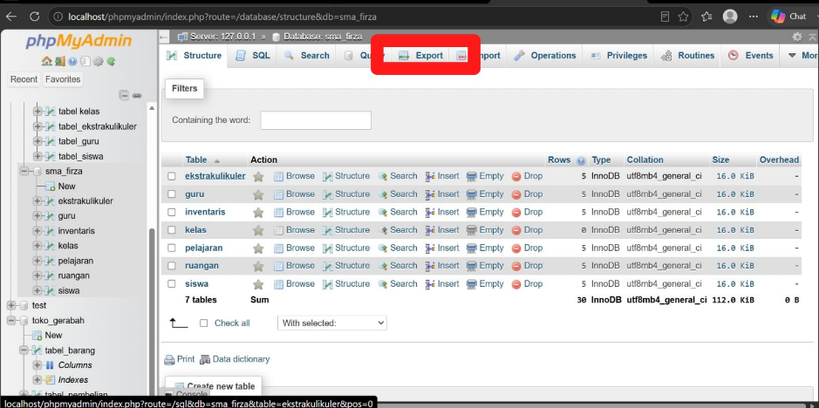

- Pilih file yang telah dibackup, simpanlah pada sebuah folder
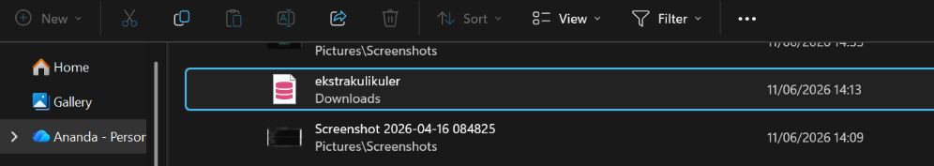

- Tunggu proses pengunduhan hingga selesai
